**16 день лагерной смены**

Сегодня у наших детей путешествие в п. Арти на мастер - класс и на прогулку.  
Воспитанники разделились на две группы: младшие посетили мастер-класс по дымковской игрушке, а старшие посетили мастер-класс по народной бело - голубой росписи Гжель.

Провела для детей очень интересные занятия педагог дополнительного образования Климова Любовь Дмитриевна. Педагог познакомила детей с тональной насыщенностью мазка и видами мазка. После мастер-класса ребята посетили парк, где весело провели время, качались на качели, прыгали на батуте ...Все очень довольные с рисунками приехали домой, в лагерь.

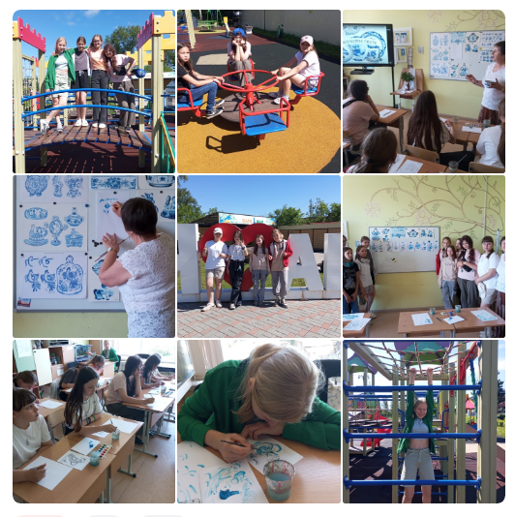

Младшая группа посетила мастер-класс по Дымковской росписи...

